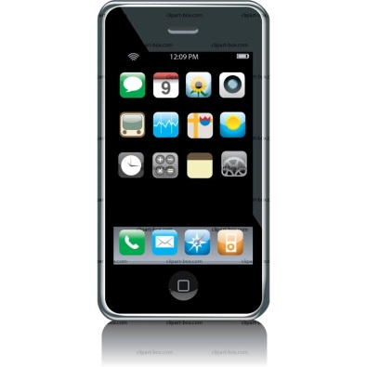
Política de Teléfono Celular
del Estudiante
(Actualizado julio 2024)

Si un estudiante trae teléfono celular a la escuela, debe llenar una forma de estas.

Política del Teléfono Celular

Los estudiantes no deben tener sus teléfonos celulares durante el día escolar o durante las excursiones. Cualquier estudiante que traiga teléfonos celulares a la escuela debe entregarlos cuando llegan a la escuela y recogerlos al final del día. Si un estudiante tiene un teléfono celular que no entrego, el teléfono será confiscado y las consecuencias serán

1ra Ofensa: Se le pedirá el teléfono celular y recibirá una advertencia y un recordatorio por parte de la administración de que debe recordar entregar su teléfono cada mañana. Se le regresara al final del día. .

2da Ofensa: Se le confiscara el teléfono celular y solo será devuelto cuando un padre venga con el alumno para hablar con la administración.

Ofensas adicionales: Las consecuencias por más ofensas adicionales serán decididas por la
administración.

Uso del celular en el autobús: El uso del teléfonos celulares o cualquier otro dispositivo electrónico en el autobús es un privilegio qué los estudiantes pueden perder si comparten con otros estudiantes, juegan en voz alta o distraen al conductor. El uso inadecuado de cualquier teléfono celular puede resultar en la pérdida del privilegio de poder llevar el teléfono celular a la escuela.

Hemos leído y entendemos la política de teléfono celular.

Firma del Padre: ______________________________________ Fecha: _______________

Número de teléfono del padre #: ____________________________________

Firma del estudiante: _____________________________________ Date: ______________

Celular del Estudiante #: ________________________________

